**20240308| 小六班**

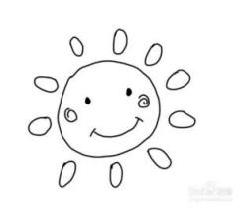

Daily life

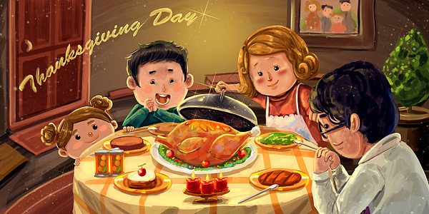

**「来园情况」**

今天是3月8日妇女节，是所有女性们的节日。在这一星期里，孩子们通过儿歌、歌唱、美术等形式了解了妈妈的伟大，也准备了节日的礼物送给妈妈们。今天共来园17人，3人请假。期待宝宝们早日来园哦！

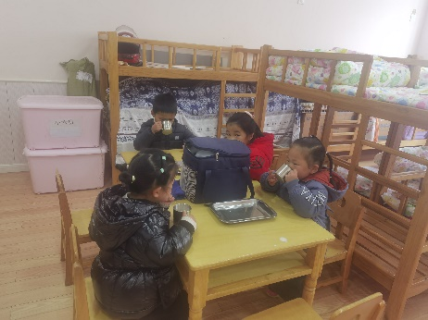 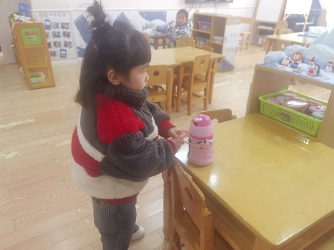 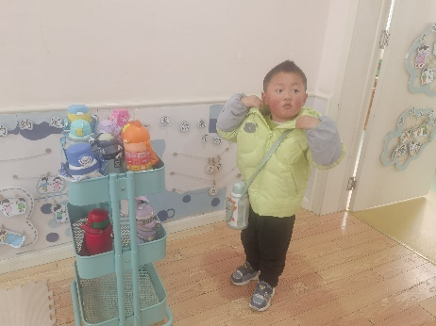

**「日常生活观察」**

|  |  |  |  |  |  |  |  |  |
| --- | --- | --- | --- | --- | --- | --- | --- | --- |
| **序号** | **姓名** | **入园情绪** | **早点** | **午餐** | | | **午睡** | **午点** |
| **饭** | **菜** | **汤** |
| 1 | 方张羽 | √ | √ | ⭕ | ⭕ | √ | √ | √ |
| 2 | 王韵涵 | √ | √ | √ | √ | √ | √ | √ |
| 3 | 杨子熠 | √ | √ | ⭕ | ⭕ | √ | √ | ⭕ |
| 4 | 程桢雯 | √ | √ | √ | ⭕ | √ | √ | √ |
| 5 | 林清姝 | √ | √ | √ | √ | √ | √ | √ |
| 6 | 南羽晞 | √ | √ | √ | √ | √ | √ | √ |
| 7 | 郭慕芸 | √ | √ | √ | √ | √ | √ | √ |
| 8 | 马筱萌 | √ | √ | √ | √ | √ | √ | √ |
| 9 | 许晨依 | 请假 |  |  |  |  |  |  |
| 10 | 韩泽霖 | √ | √ | √ | ⭕ | ⭕ | √ | √ |
| 11 | 任俊晟 | √ | √ | √ | ⭕ | √ | √ | √ |
| 12 | 顾宇浩 | 请假 |  |  |  |  |  |  |
| 13 | 魏书宇 | 请假 |  |  |  |  |  |  |
| 14 | 冯逸凡 | √ | √ | √ | √ | ⭕ | √ | √ |
| 15 | 鞠奕鸿 | √ | √ | √ | ⭕ | √ | √ | ⭕ |
| 16 | 徐佑恒 | √ | √ | √ | √ | √ | √ | √ |
| 17 | 庄溢 | √ | √ | ⭕ | ⭕ | √ | √ | √ |
| 18 | 赵天睿 | √ | √ | √ | √ | √ | √ | √ |
| 19 | 朱圣庆 | √ | √ | √ | √ | √ | √ | √ |
| 20 | 李宇航 | √ | √ | √ | ⭕ | √ | √ | √ |

**「户外活动—混班游戏」**

今天的天气很好，小班组继续开展混班游戏。在老师们准备好场地后，孩子们开始了今天的游戏。有了之前的游戏经验，孩子们更快更准地找到了自己喜爱的活动。

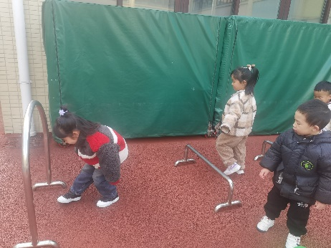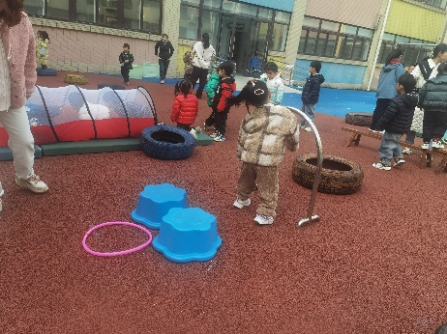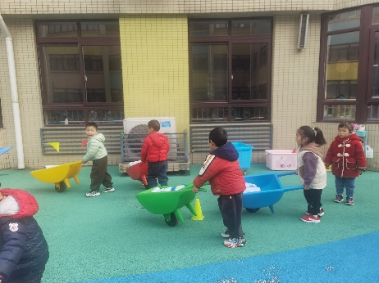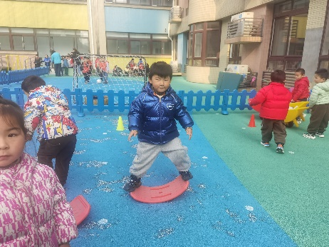 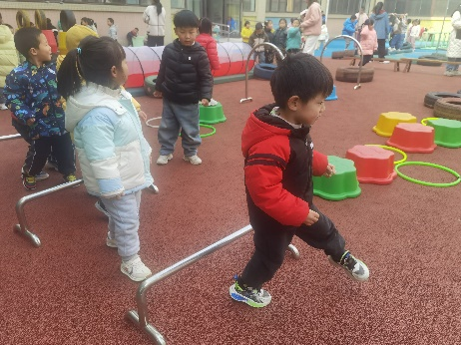 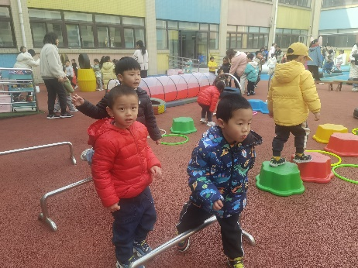

**「集体活动—社会：我是妈妈的小帮手」**

这是一节社会活动。妈妈，是孩子最依赖、最亲近的人，同时“妈妈”在生活中也扮演着其他的角色，每天既要工作又要操持家务，还要对家人悉心呵护，很辛苦。本次活动在引导孩子了解妈妈如何辛苦的基础上进行角色扮演，引导孩子学会关爱妈妈，并为妈妈做力所能及的小事，减轻妈妈的负担，从而体会到自己是妈妈的好帮手。

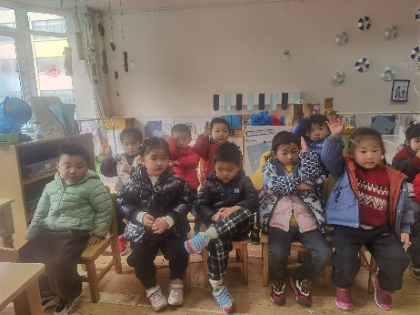 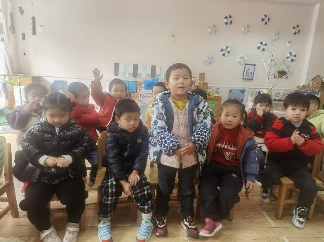 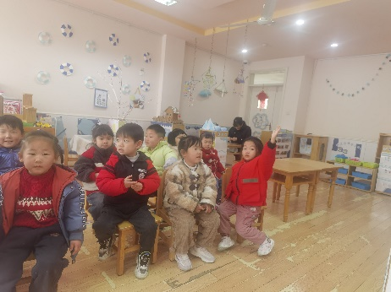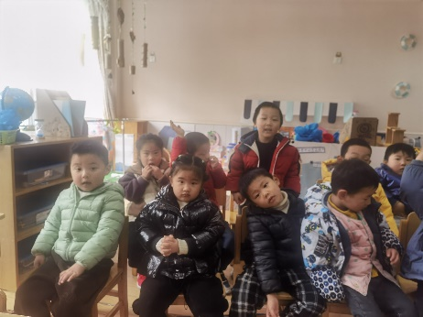 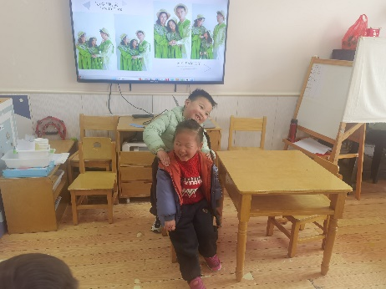 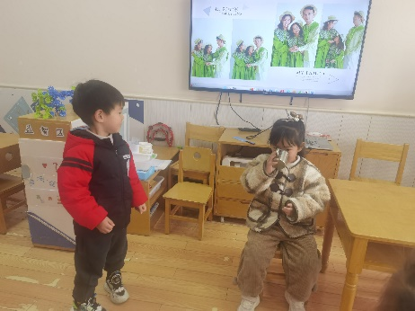

**「温馨提示」**

1. 今天是星期五，我们不开展全托不夜宿班活动，请接送的家长于3:30准时来园接孩子哦！
2. 韩多多小朋友今天带来了和妈妈一起制作的美味糖葫芦，小朋友们都收到了美味的礼物！真开心！谢谢你，多多!
3. 我们今天准备了漂亮的彩绘颜料，给有兴趣的宝宝画上了小草莓、花朵等造型。孩子们可高兴啦！彩绘回家水洗即可清理干净哦！
4. 今天是“三八女神节”，祝各位女神们节日快乐哦！